**Miércoles**

**06**

**de Octubre**

**3° de Secundaria**

**Lengua Materna**

*Los poemas y sus temas*

***Aprendizaje esperado:*** *Reconoce el contexto histórico y social de la poesía dentro de un movimiento literario.*

***Énfasis:*** *Relacionar temas de poemas y valores de época.*

**¿Qué vamos a aprender?**

Relaciona los temas de ciertos poemas con los valores de una época, de acuerdo con el movimiento literario al que pertenecen, no olvides tomar notas, y en la medida de lo posible, registra tus dudas, así como la información que consideres importante, y también aquellos ejemplos que te ayuden a recordar y comprender mejor el aprendizaje esperado.

**¿Qué hacemos?**

Recuerda qué son los movimientos literarios.

Los movimientos literarios son los distintos periodos o etapas en los que puedes dividir la historia de la literatura. Cada movimiento refleja de maneras diferentes el contexto social, político, religioso, filosófico e histórico en el que transcurre.

A partir de esta definición, se entiende que la historia de la literatura está compuesta por diferentes movimientos literarios. Así, la poesía ha ido cambiando y se han ido modificando sus características de acuerdo con el contexto social o histórico en el que vivieron quienes la escribieron.

Esto quiere decir, que el lugar, la época y los acontecimientos que sucedían en determinado momento, servían a los poetas como inspiración para escribir sus poemas.

De esta manera, esos poemas que escribían estaban basados o hablaban de temas de la realidad en la que vivían.

Cabe mencionar que estos movimientos se van renovando y van surgiendo a partir de la búsqueda de los artistas de nuevas formas de expresar las emociones y los sentimientos que les provocan los sucesos de la época que están viviendo.

También es a través de la poesía como muchos autores plasman sus ideas acerca de temas que afectan a la sociedad en la que viven.

Suena lógico pensar que, a los artistas, igual que a todos, les afecta lo que sucede en el mundo en el que viven. Y a través de su obra reflejan algunos acontecimientos que son importantes para ellos o para su sociedad.

A los artistas les afecta lo que pasa en su contexto. Para que quede más claro, enlistarás los movimientos literarios.

Para ayudarte visualmente, observa la siguiente línea del tiempo donde verás el nombre que reciben y los periodos que abarcó cada movimiento. Y para poder ubicar cada movimiento en el tiempo, escribe en tu cuaderno de apuntes, las fechas o los periodos que comprende cada uno de los movimientos literarios.



Empieza con la época Clásica, que comenzó en el siglo V antes de Cristo y finalizó en el siglo V después de Cristo.

A la época clásica la sucede la Edad Media, o época Medieval, que abarca del siglo V al siglo XV.

A la época Medieval la sucede el Renacimiento, que surgió en el siglo XV y finalizó en el siglo XVI. Y dio paso al Barroco, que se ubica en el siglo XVII.

Durante el siglo XVIII surgió el periodo que llamamos Neoclásico. Luego el Romanticismo, que abarcó la primera mitad del siglo XIX. Fue sucedido por el Realismo, que surgió en la segunda mitad del siglo XIX. Concluye con el Modernismo, que surgió a finales del siglo XIX.

Cabe señalar que dentro del Modernismo se presentaron otras corrientes vanguardistas que analizarás y conocerás cuales fueron los temas que inspiraron a los poetas.

Si tienes alguna duda, consulta en tu libro de texto el aprendizaje esperado “Reconocer el contexto histórico y social de la poesía dentro de un movimiento literario”, y lee la información para que puedas complementar tu conocimiento.

Es interesante observar los movimientos literarios y pensar qué estaba sucediendo en el mundo en cada época. Cómo los grandes cambios y el pensamiento del hombre coinciden de una u otra manera con los movimientos literarios.

Lo que pasa en el mundo afecta lo que sucede en el arte.

Ahora identifica algunos de los temas y los valores que los poetas resaltan dentro de sus escritos o poemas de acuerdo con el periodo que les tocó vivir, así como los elementos que los inspiraron.

Anota en tu cuaderno la información más relevante de cada uno de los movimientos. Si tienes alguna duda anótala, para que después le preguntes a tu maestro o bien la investigues por tu cuenta.

Comenzarás con la época Clásica. Aquí se ubica la producción literaria de griegos y romanos, pues su poesía surge como resultado de una sociedad que tenía múltiples fuentes para generar riqueza.

Los personajes representativos son dioses y héroes. Recuerda que creían en la existencia de muchos dioses diferentes que estaban muy pendientes de lo que hacían y pensaban los humanos.

En sus poemas expresan las emociones, los sentimientos y los pensamientos del poeta.

Época clásica. En cuanto a sus temas, estos son variados. Los griegos desarrollaron una literatura centrada en el hombre y estrechamente vinculada a la mitología, haciendo uso de un pasado legendario.

En sus escritos plasman ciertos calores que consideran deseables y los encarnan en seres mitológicos, como héroes y dioses. Ellos tenían la idea que al escuchar o leer estos textos, los humanos los obtendrían automáticamente, es decir, que la humanidad se apropiaría de estos valores y serían honestos, fuertes y leales.

Por lo tanto, algunos de los valores que presentan las obras de la Grecia antigua son: la honestidad, la lealtad, el amor y la virtud. Estos valores eran los que regían a los dioses y los héroes de la mitología.

Continúa con la época Medieval. En esta época la poesía se transmitía de manera oral porque la mayoría de la población era analfabeta, es decir, que no sabía leer ni escribir.

Para que te sitúes rápidamente, con referentes conocidos, es la época de los castillos y el feudalismo.

Medieval. Los temas se centraban en la religión, lo divino, en exaltar a los héroes de guerras y batallas. Sobresalía el espíritu cabelleresco.

Los valores que se encuentran en los textos compuestos en este momento histórico, son aquellos que podría poseer un rey, tales como la responsabilidad, la valentía, la toma de decisión, la confianza, el entusiasmo o la pasión.

Ahora, el “Renacimiento”. En este movimiento se le da mucha importancia al humanismo. A diferencia del medieval que se centraba en la religión, y en la relación con la divinidad, aquí el foco de atención era lo humano, el hombre.

Los temas que se manejan son de carácter filosófico y moral, y la naturaleza cobra un valor fundamental. También se escribe sobre el goce por la vida, y se recuperan ciertos temas de la mitología clásica.

Los valores eran de índole moral, hacían hincapié en el comportamiento del ser humano, y mostraban un aprecio por la vida y la naturaleza como sinónimos de perfección.

Los temas y valores se relacionan con lo que la sociedad está viviendo. Por ejemplo, en la Edad Media todo se relacionaba con la religión y en el Renacimiento se centraban más en los seres humanos y la naturaleza. Porque todo lo que sucede en el mundo tiene consecuencias en el mundo del arte y la literatura.

El Renacimiento dio paso al “BARROCO”, aquí surge el pensamiento racionalista. Se usa la exageración en todo, simulando belleza, aunque en realidad por ser demasiado exagerado el discurso escrito no se lograba comprender muy bien.

Cuando surgió esta corriente literaria había guerras, protestas, hambre, y enfermedades como la peste.

Los temas principales son: la creación y el disfrute de la belleza, la política, la sociedad y la incertidumbre, la decepción y el pesimismo. A menudo se tocaban los temas de una manera satírica, burlona.

En los valores puedes apreciar aquellos que engloban a la sociedad, tales como la compasión, el respeto, la perseverancia, la esperanza o la gratitud.

Ahora el “Neoclasicismo”. Los autores cuyas obras se inscriben en esta corriente rechazaron los excesos del barroco y retomaron los preceptos de la época clásica.

Los temas que se abordan son de tipo revolucionarios, del razonamiento y el pensamiento lógico.

Los valores que están presentes son la justicia, la libertad y el progreso, que buscaban educar y moralizar a las personas.

El “Romanticismo”, por su parte, fue un movimiento que propuso una literatura revolucionaria, que rompió con las reglas neoclásicas ya aceptadas.

Sus temas fueron la libertad, el amor, la muerte, la exaltación de sentimientos, la nostalgia y la melancolía.

Los valores más predominantes son la rebeldía, la angustia, el amor y el miedo al avance del ser humano.

El siguiente movimiento, el “Realismo”, propuso reproducir de manera objetiva el ambiente social de la época y de una manera menos ideal, por lo que sus textos y poemas se centran en la problemática de la sociedad contemporánea del autor.

Es decir, en la literatura de este movimiento, se tiene predilección por mostrar al hombre inmerso en su realidad, y por ello los temas se centraron en el dinero, el trabajo, la injusticia o el individualismo.

La literatura de este movimiento se concentró, sobre todo, en retratar lo que consideraba “antivalores”, como por ejemplo la enemistad, el egoísmo, la infidelidad, la deshonestidad, la discriminación o la impunidad.

Los temas más frecuentes en las obras de este periodo son el dinero, el trabajo, la injusticia y el individualismo.

Pero, sobre todo, se hacía hincapié en los antivalores, como la enemistad, el egoísmo, la infidelidad, la deshonestidad, la discriminación o la impunidad, que se atribuían al sistema de clases sociales de la época.

Y finalmente, el “Modernismo”.

Este movimiento buscaba una forma de expresión que reflejara la realidad en Latinoamérica y se alejara de la influencia de Europa.

El nacionalismo se convirtió en el tema que más influyó a la literatura, por lo que la construcción de cada país, el sentido de nación, así como el sentido de pertenencia a esa nación, fueron clave para la creación de los escritores.

La libertad es el valor que mejor representa a este movimiento, ya que los escritores rompieron con las formas clásicas y crearon un estilo libre de expresión.

Los temas más frecuentes en este movimiento fueron la construcción de cada país, el sentido de nación y la pertenencia a ella, y la comparación entre países.

El valor que más representó a este movimiento fue el de la libertad, pues se sentían nuevos, realizados por poder elaborar sus escritos independientemente y libres de formas.

Queda claro cuáles son los temas que aborda cada uno de los movimientos literarios, así como los valores que predominan en la sociedad de cada época.

Observa un ejemplo de un poema concreto, para que sea más claro el cómo se plantean los temas en los distintos poemas.

Lee el siguiente poema de Rubén Darío, representativo del modernismo, la última corriente literaria que mencionamos:

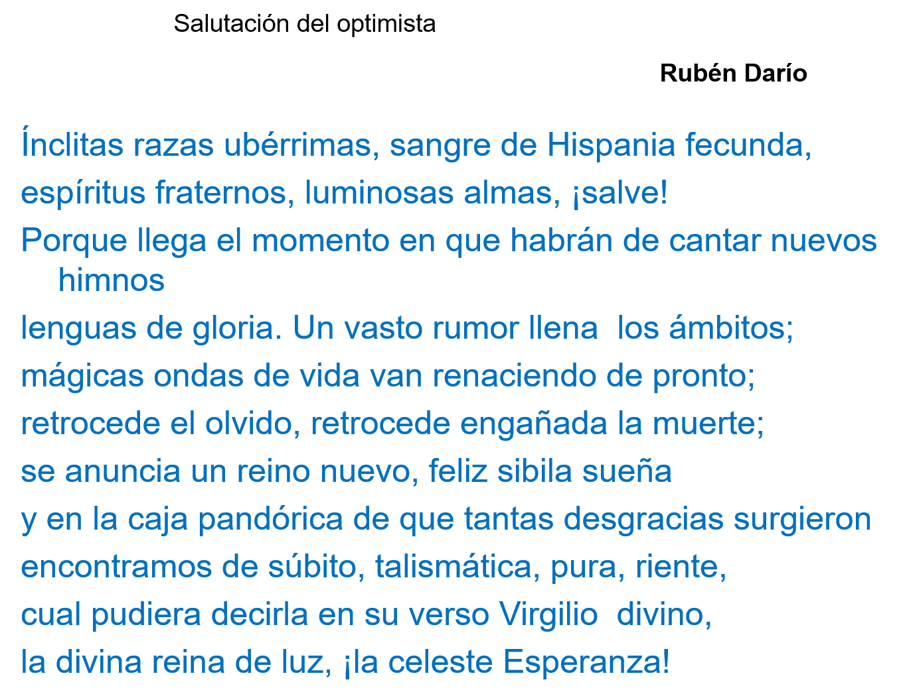

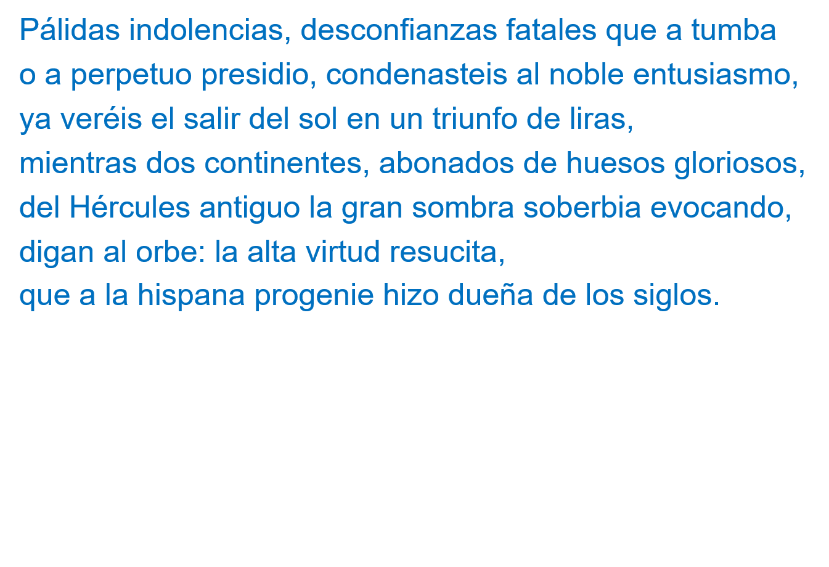

**Rubén Darío**

**(Centro virtual Cervantes)**

<http://www.cervantesvirtual.com/>

En este poema el autor plantea la idea de unidad entre las naciones hispanas y plantea un futuro en el que se vislumbra la paz de las naciones que han enfrentado la miseria, la muerte, el hambre. La esperanza es una palabra clave en el poema que apela a los sentimientos.

Además, hace alusión al nacionalismo, también queda claro lo que decía del estilo libre de expresión. No hay versos ni estrofas de un mismo tamaño, como en los poemas barrocos o los románticos, sino que deja fluir las palabras, como si fuera desordenado, pero no.

Para comprender mejor, lee el siguiente poema que está considerado como “posmodernista”. Se llama “Dos palabras”, y es de la autora argentina Alfonsina Storni.

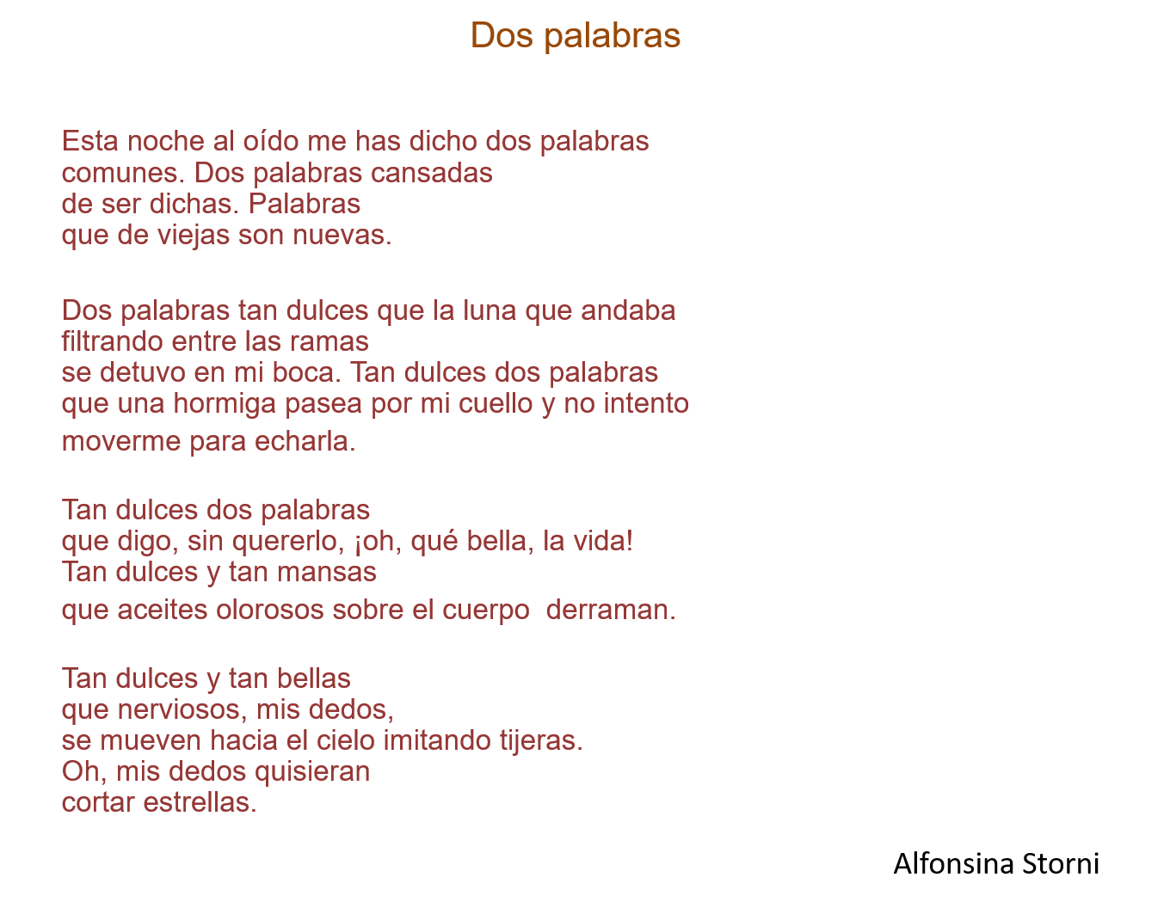

Alfonsina Storni

**(Centro virtual Cervantes)**

<http://www.cervantesvirtual.com/>

¿Te das cuenta cómo cada autor, plasma en su obra su manera de ver e interpretar la vida? Eso tiene que ver con la época en la que vivieron. Los poetas han jugado un papel muy importante a lo largo de la historia, ya que a través de sus poemas encontraron una manera de comunicarnos los valores de la época en que vivieron.

Lee el siguiente poema:

***Cultivo una rosa blanca]***

*Cultivo una rosa blanca*

*en junio como en enero*

*para el amigo sincero*

*que me da su mano franca.*

*Y para el cruel que me arranca*

*el corazón con que vivo,*

*cardo ni ortiga cultivo;*

*cultivo una rosa blanca.*

El autor es el escritor cubano José Martí.

Este poema te sirve para conocer los valores que plasma el autor.

Primero, José Martí introduce un elemento de la naturaleza, que es obviamente la rosa blanca, pero también el cardo y la ortiga, que si las buscas en un diccionario verás que son también plantas con espinas, como la rosa, pero sin una flor tan bonita; segundo, los valores que menciona son la amistad y la sinceridad, por eso dice que cultiva una rosa blanca, algo bello y bueno, para el amigo sincero, y hasta llega a decir que aunque alguien sea cruel y le arranque el corazón, no le va a hacer daño, al contrario, le va a dar una rosa, y por último, la rosa blanca es la metáfora que representa el valor de la amistad.

Ahora, lee otro poema de la autora chilena Gabriela Mistral, que lleva por título Balada.

*Él pasó con otra*

*yo le vi pasar.*

*Siempre dulce el viento*

*y el camino en paz.*

*¡Y estos ojos míseros*

*le vieron pasar!*

*Él va amando a otra*

*por la tierra en flor.*

*Ha abierto el espino;*

*pasa una canción.*

*¡Y él va amando a otra*

*por la tierra en flor!*

*El besó a la otra*

*a orillas del mar;*

*resbaló en las olas*

*la luna de azahar.*

*¡Y no untó mi sangre*

*la extensión del mar!*

*El irá con otra*

*por la eternidad*

*Habrá cielos dulces.*

*(Dios quiera callar.)*

*¡Y él irá con otra*

*por la eternidad!*

La autora escribe al desamor de una manera muy clara, el lenguaje es tan sencillo, que te permite entender rápidamente el sentimiento que imprime en este poema.

Busca en tus libros de texto y en páginas de Internet otros poemas, para conocer qué valores transmiten.

Recuerda que los movimientos literarios engloban una serie de tendencias y de formas de entender al mundo y a la literatura, que surgen en una época determinada y están representados por escritores que comparten un objetivo o un estilo común.

La problemática social, política o económica es el impulso creativo de los escritores en cada periodo de la historia de la literatura.

Además de explicar cómo se relacionan los movimientos con el contexto que viven los escritores, recuerda que hablas de los valores y temas que se expresan en las obras de algunos movimientos literarios como el Barroco, el Renacimiento y el Modernismo.

Y finalmente leíste poemas de diversos autores y autoras.

Para ampliar la información, localiza en tu libro de texto el Aprendizaje Esperado: *“Reconoce el contexto histórico y social de la poesía dentro de un movimiento literario”*, y recuerda también realizar las actividades que ahí se sugieren para que puedas reafirmar tus conocimientos.

Seguramente en tu libro de texto encontrarás otros poemas de los movimientos que has aprendido.

**El Reto de Hoy:**

Busca y analiza diversos poemas, de preferencia de diferentes movimientos, compáralos e identifica los temas y los valores que abordan.

Después léelos con tu familia y pídeles que identifiquen el tema o algún valor que aborde el poema.

Para concluir, lee el siguiente fragmento del poema **No te rindas**, de un poeta anónimo.

No te rindas, aún estás a tiempo

De alcanzar y comenzar de nuevo,

Aceptar tus sombras,

Enterrar tus miedos,

Liberar el lastre,

Retomar el vuelo.

No te rindas que la vida es eso,

Continuar el viaje,

Perseguir tus sueños,

Destrabar el tiempo,

Correr los escombros,

Y destapar el cielo.

No te rindas, por favor no cedas,

Aunque el frío queme,

Aunque el miedo muerda,

Aunque el sol se esconda,

Y se calle el viento

Aún hay fuego en tu alma

Aún hay vida en tus sueños.

**¡Buen trabajo!**

**Gracias por tu esfuerzo.**

**Para saber más:**

<https://www.conaliteg.sep.gob.mx/>